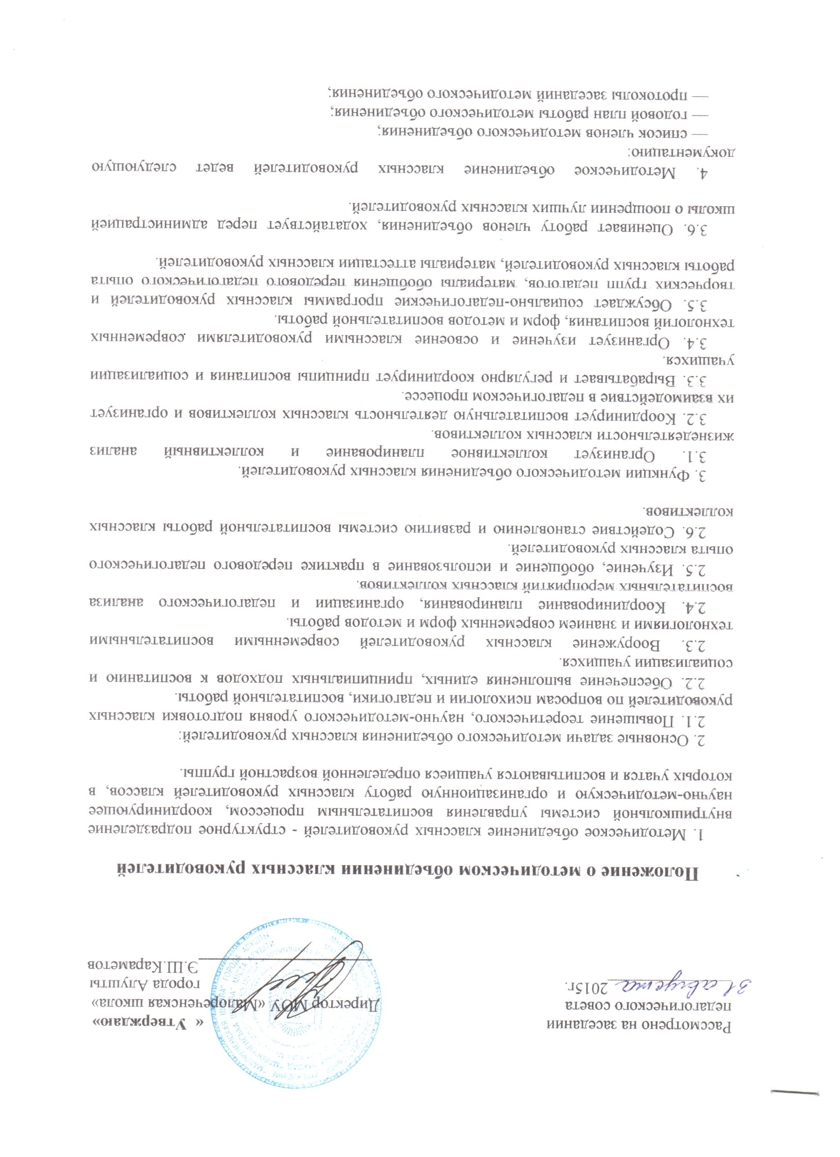

Рассмотрено на заседании « Утверждаю»

педагогического совета Директор МОУ «Малореченская школа»

_______________2015г. города Алушты

_____________________Э.Ш.Караметов

Положение о методическом объединении классных руководителей

1. Методическое объединение классных руководителей - структурное подразделение внутришкольной системы управления воспитательным процессом, координирующее научно-методическую и организационную работу классных руководителей классов, в которых учатся и воспитываются учащиеся определенной возрастной группы.

2. Основные задачи методического объединения классных руководителей:
2.1. Повышение теоретического, научно-методического уровня подготовки классных руководителей по вопросам психологии и педагогики, воспитательной работы.
2.2. Обеспечение выполнения единых, принципиальных подходов к воспитанию и социализации учащихся.
2.3. Вооружение классных руководителей современными воспитательными технологиями и знанием современных форм и методов работы.
2.4. Координирование планирования, организации и педагогического анализа воспитательных мероприятий классных коллективов.
2.5. Изучение, обобщение и использование в практике передового педагогического опыта классных руководителей.
2.6. Содействие становлению и развитию системы воспитательной работы классных коллективов.

3. Функции методического объединения классных руководителей.
3.1. Организует коллективное планирование и коллективный анализ жизнедеятельности классных коллективов.
3.2. Координирует воспитательную деятельность классных коллективов и организует их взаимодействие в педагогическом процессе.
3.3. Вырабатывает и регулярно координирует принципы воспитания и социализации учащихся.
3.4. Организует изучение и освоение классными руководителями современных технологий воспитания, форм и методов воспитательной работы.
3.5. Обсуждает социально-педагогические программы классных руководителей и творческих групп педагогов, материалы обобщения передового педагогического опыта работы классных руководителей, материалы аттестации классных руководителей.

3.6. Оценивает работу членов объединения, ходатайствует перед администрацией школы о поощрении лучших классных руководителей.

4. Методическое объединение классных руководителей ведет следующую документацию:
— список членов методического объединения;
— годовой план работы методического объединения;
— протоколы заседаний методического объединения;
— программы деятельности;
— аналитические материалы по итогам проведенных мероприятий тематического административного контроля (копии справок, приказов);
— инструктивно-методические документы, касающиеся воспитательной работы в классных коллективах и деятельности классных руководителей;
— материалы "методической копилки классного руководителя".

5. Структура плана методического объединения классных руководителей.
5.1. Краткий анализ социально-педагогической ситуации развития учащихся-воспитанников и анализ работы МО, проведенной в предыдущем учебном году.
5.2. Педагогические задачи объединения.
5.3. Календарный план работы методического объединения, в котором отражаются:
— план заседаний МО;
— график открытых мероприятий классов;
— участие МО в массовых мероприятиях школы;
— другая работа.
5.4. Повышение профессионального мастерства классных руководителей:
— темы самообразования классных руководителей;
— участие в курсах повышения квалификации;
— подготовка творческих работ, выступлений, докладов на конференции;
— работа по аттестации педагогов.
5.5. Изучение и обобщение педагогического опыта работы классных руководителей.
5.6. Участие в тематическом и профессиональном контроле за воспитательным процессом.

6. Функциональные обязанности руководителя методического объединения классных руководителей.

Руководитель методического объединения классных руководителей отвечает:
— за планирование, подготовку, проведение и анализ деятельности методического объединения;
— за пополнение "методической копилки классного руководителя";
—за своевременное составление документации о работе объединения и проведенных мероприятиях;
— за соблюдение принципов организации воспитательной работы;
— за выполнение классными руководителями их функциональных обязанностей;
— за повышение научно-методического уровня воспитательной работы;
— за совершенствование психолого-педагогической подготовки классных руководителей.

Организует:
—взаимодействие классных руководителей—членов методического объединения между собой и с другими подразделениями школы;
— открытые мероприятия, семинары, конференции, заседания методического объединения в других формах;
— изучение, обобщение и использование в практике передового педагогического опыта работы классных руководителей;
— консультации по вопросам воспитательной работы классных руководителей;
— координирует планирование, организацию и педагогический анализ воспитательных мероприятия классных коллективов;
— содействует становлению и развитию системы воспитательной работы классных коллективов;
— принимает участие в подготовке и проведении аттестации классных руководителей.

Должностные обязанности классного руководителя
1. Общие положения:
1.1. Классный руководитель - педагог школы, осуществляющий функции организатора детской жизни, корректора межличностных отношений и защитника воспитанников своего класса в трудных деловых и психологических коллизиях школьной жизни.
1.2. Классный руководитель имеет высшее или среднее специальное педагогическое образование.
1.3. Руководство деятельностью классных руководителей осуществляет заместитель директора по воспитательной работе.
1.4. Классный руководитель отчитывается о результатах своей работы перед педсоветом, директором и заместителем директора школы по воспитательной работе в установленном порядке.
2. Основные задачи и содержание (направления) работы классного руководителя в классе:
2.1. Содействует созданию благоприятных психолого-педагогических условий для интеллектуального, физического и духовного развития личности ребенка. Для чего:
2.1.1. Изучает особенности развития каждого ребенка, состояние здоровья, эмоциональное самочувствие, отражая все данные в психолого-педагогической карте.
2.1.2. Изучает склонности, интересы, сферу дарований ребенка, подбирая каждому определенный вид деятельности, где его может ожидать успех.
2.1.3. Способствует созданию благоприятной атмосферы и морально-психологического климата для каждого отдельного воспитанника в классе.
2.1.4. В соответствии с возрастными потребностями детей и требованиями классной жизни организует жизнедеятельность классного коллектива.
2.1.5. Развивает классное самоуправление, приучая детей к самоорганизации, ответственности, готовности и умению принимать жизненные решения.
2.1.6. Помогает воспитанникам решать проблемы, возникающие в отношениях с педагогами, товарищами, родителями, адаптироваться в коллективе, завоевать признание, занять удовлетворяющий его социальный статус среди сверстников.
2.1.7. Направляет самовоспитание и саморазвитие личности ребенка. Совместно со школьным психологом организует психологическое просвещение учащихся, знакомит с правами и свободами российского гражданина.
2.2. Осуществляет помощь воспитанникам в учебной деятельности.
2.3. Организует и участвует в педагогических консилиумах (малых педсоветах) по проблемам учащихся своего класса, при необходимости посещает уроки учителей-предметников.
2.4. Содействует получению дополнительного образования учащимися через систему кружков, клубов, секций, объединений, существующих в школе и по месту жительства.
2.5. Содействует профессиональному самоопределению выпускника, подводит к осознанному выбору профессии.
2.6. Защищает правами свободы воспитанников, несет ответственность за их жизнь, здоровье и безопасность в школе и на сельскохозяйственных работах в учебное время.
2.7. Дает консультации родителям. Проводит родительские собрания, привлекает родителей к помощи школе.
2.8. Организует питание, дежурство, коллективную уборку школы, помощь детей в ремонте школы, заполняет журнал, ведет учет посещаемости, немедленно сообщает администрации и родителям обо всех чрезвычайных происшествиях, связанных со здоровьем и жизнью детей.
2.9. Участвует в работе педсоветов, семинаров, административных и методических совещаний.
3. Режим работы классного руководителя:
3.1. Общие правила организации работы школы и педагогического коллектива вытекают из Кодекса законов о труде Российской Федерации, излагаемых в ст. 130.
3.2. Рабочее время классного руководителя, которое он обязан посвятить детям в течение недели, 4 часа (20% от ставки учителя).
3.3. Час классного руководителя (часы общения) - один раз в неделю по расписанию, о чем делает запись в классном журнале.
3.4. Количество воспитательных мероприятий - не менее двух дел в месяц, из которых одно может быть общешкольным.
3.5. Количество классных родительских собраний должно составлять не менее одного в четверть.
3.6. Отчеты о проделанной работе предоставляются администрацию окончании триместров по утвержденному порядку.
3.7. В каникулярное и летнее время режим работы школы устанавливается согласно дополнительному плану.

4. Права классного руководителя. Классный руководитель имеет право:
4.1. Участвовать в работе школьных структур самоуправления: педсовета, совета школы, профсоюзных и других общественных органов школы.
4.2. Выступать с инициативой, вносить предложения о совершенствовании деятельности школы, выступать с деловой, конструктивной критикой.
4.3. Создавать собственные воспитательные системы и программы, творчески применять новые методы, формы и приемы воспитания, руководствуясь единственным принципом «не навреди».
4.4. Защищать собственную честь и достоинство в школьных органах самоуправления и защиты, при невозможности — в государственных органах власти и суда.

5. Классный руководитель не имеет права:
5.1. Унижать личное достоинство воспитанника, оскорблять его действием или словом, придумывая клички, навешивая ярлыки и т.п.

5.2. Использовать оценку (школьный балл) для наказания или расправы над учеником.
5.3. Злоупотреблять доверием ребенка, нарушать данное воспитаннику слово, сознательно вводить его в заблуждение.
5.4. Использовать семью (родителей или родственников) для наказания ребенка.
5.5. Обсуждать за глаза своих коллег, представлять их в невыгодном свете, подрывая авторитет учителя и всего педколлектива.
6. Классный руководитель должен знать:
6.1. Закон Российской Федерации «Об образовании».
6.2. Конвенцию ООН о правах ребенка.
6.3. Педагогику детскую, возрастную, социальную психологию.
6.4. Школьную гигиену.
6.5. Педагогическую этику.
6.6. Теорию и методику воспитательной работы.
6.7. Основы трудового законодательства.

7. Классный руководитель должен уметь:
7.1. Общаться с детьми, поощряя детскую активность, ответственность, подавая собственный пример деловитости и ответственности.
7.2. Видеть и формулировать свои воспитательные цели.
7.3. Составить план воспитательной работы в собственном классе.
7.4. Организовать воспитательное мероприятие.
7.5. Организовать и провести родительское собрание.
7.6. Воспользоваться психолого-диагностическими тестами, анкетами, опросниками, другими диагностическими методиками и корректно использовать их в воспитательной работе.

Сегодня, в период коренных социально-экономических преобразований в

Примерный план заседаний МО классных руководителей
Месяц | Форма | Тема | Результат
Сентябрь | «Круглый стол». | 1.Формы планирования воспитательной работы классного руководителя.  2. Методика проведения часов общения по развивающей программе «Путь к успеху». | Рекомендации.
Октябрь | Деловая игра. | Система работы с родителями. | Разработка положения «Университет педагогических знаний».
Ноябрь | Дискуссия | Работа классного руководителя на современном этапе развития школы. | Коррекция положения о классном руководителе.
Декабрь | Практикум. | Методика педагогической диагностики. | Создание диагностических карт учащихся.
Январь | Конференция. | Работа с детьми, имеющими отклонения в поведении и здоровье. | Рекомендации.
Февраль | «Круглый стол» совместно с педагогами ДО. | Совместная работа с педагогами дополнительного образования по развитию склонностей и способностей школьников. | Коррекция рекомендаций по совместной работе с педагогами ДО.
Март | Отчет. | Самообразование по темам воспитательной работы. | Рекомендации, обобщение опыта.
Апрель | Методическая конференция педагогов школы. | По теме этапа ОЭР. | Рекомендации.

